

4GP-2

DERGICI Serife, LOISON Margaux

***Capteur graphite***

**Caractéristiques générales :**

* Réalisation peu coûteuse et rapide
* Facilité d’utilisation : application Android
* Peu encombrant et flexible
* Mesure de résistance en fonction de la déformation

**Description :**

Capteur graphite qui s’apparente à une jauge de contrainte à base de graphite. Equivalent à une impédance, il permet de mesurer la variation de résistance en fonction de la déformation appliquée.

Le capteur est fabriqué à partir d’une feuille de papier où un contour en forme de « U » est colorié avec un crayon de graphite (préférablement un crayon B pour un meilleur dépôt de graphite).

De plus, le capteur est relié à un Arduino sur lequel est monté un circuit analogique avec un montage amplificateur transimpédance, un module Bluetooth HC05 et un écran OLED. Les résultats de la mesure sont accessibles sur l’OLED et l’application Android MIT App Inventor (graphe et fichier de sauvegarde des valeurs).

**Description des pins :**

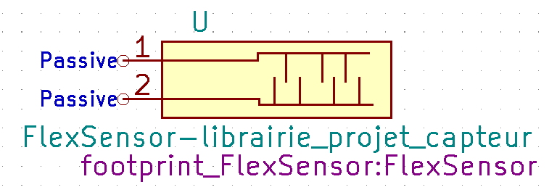

|  |  |
| --- | --- |
| **NUMERO DE LA PIN** | **RÔLE** |
| 1 | Entrée circuit transimpédance |
| 2 | + 5V |

**Détails techniques :**

|  |  |
| --- | --- |
| **TYPE** | Jauge de contrainte à base de graphite |
| **MATERIAUX** | Papier et graphite |
| **MESURANDE** | Résistance |
|  |  |
| **TYPE DE CAPTEUR** | Capteur passif (équivalent impédance) |
| **MESURE DE LA DEFORMATION** | Variation de résistance |
| **EXEMPLES DE TYPES DE CRAYON UTILISABLES** | HB  B  2B |
| **TEMPS DE REPONSE** |  |

**Conditions d’utilisation standard :**

|  |  |  |
| --- | --- | --- |
|  | **UNITE** | **VALEUR** |
| **TEMPERATURE** | °C | 20 ± 2 |

**Caractéristiques électriques :**

**Variation de la résistance en fonction de la déformation :**

**Variation de la résistance en fonction du type de crayon :**

**Dimensions :**

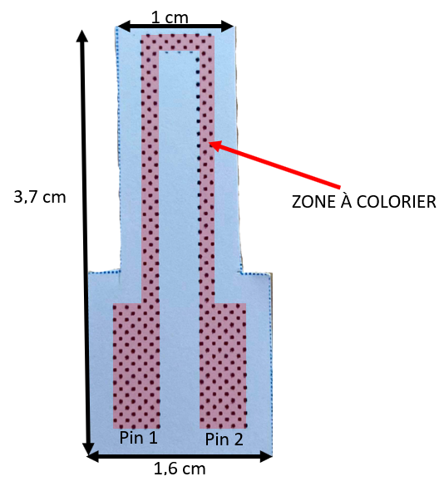

**Exemple d’application typique :** utilisation du capteur dans un circuit analogique amplificateur transimpédance

